**Контрольная работа 7 класс**

**на тему:«Россия в XVI веке»**

**1. Денежная реформа была проведена в период:**

А) правления Василия III

Б) регентства Елены Глинской +

В) боярского правления

Г) правительства Избранной рады

**2. Местничество – это …**

**3. Отряд казаков для похода в Сибирь возглавил:**

а) атаман Иван Кольцо     б) Иван Выродков

в) купцы Строгановы      г) атаман Ермак Тимофеевич +

**4. Опричнина – это время:**

а) 1547 – 1584 гг.         б) 1556 – 1570 гг.

в) 1565 – 1572 гг.   + г) 1570 – 1584 гг.

**5. Земский собор – это …**

**6. Какие три из перечисленных ниже событий связаны с царствованием Ивана Грозного?**

а) присоединение Казани и Астрахани к России      +

б) Ливонская война +

в) Медный бунт

г) церковный раскол

д) созыв первого Земского собора         +

е) окончательное закрепощение крестьян

**7. Одним из итогов военной реформы стало появление:**

а) стрельцов +       б) драгун

в) ополченцев       г) гвардейцев

**8. По какому принципу образован ряд?**

Литва, Швеция, Речь Посполитая

**9. Богатейшее семейство русских купцов, промышлявшее на Урале:**

       а) Воротынские         б) Старицкие              в) Строгановы +

**10. После венчания Иван IV стал именоваться**

а) «императором России»

б) «царём и великим князем всея Руси» +

в) «самодержцем всея Руси»

г) «монархом всея Руси»

**11. Опричнина была направлена против**

а) дворян

б) крестьян

в) жителей национальных окраин

г) бояр +

**12. Чем ведал Челобитный приказ?**

**13. Почему Стоглавый собор так называется?**

**14. Цель Ливонской войны при Иване IV?**

**15. Какие крестьяне в России назывались черносошными?**

а) монастырские б) приписные

в) посессионные г) государственные +

**16. Устанавливаемые царскими указами с конца XVI века сроки сыска и возвращения беглых крестьян их владельцам:**

а) заповедные лета + б) урочные лета +

в) пожилое г) полюдье

**17. Укажите признаки поместья и вотчины.**

1) является держанием на условиях несения службы

2) является единоличным держанием, которое передается по наследству

3) не обладает судебным и налоговым иммунитетом

4) наследуется вместе с государевой службой

5) обладает судебными и налоговыми льготами

6) можно вносить по завещанию в монастырь

7) владельцами являются дворяне и дети боярские

8) владельцами являются князья и бояре

9) передается по наследству

10) нельзя вносит по завещанию в монастырь

**А) признаки вотчины ______________________**(2, 5, 6, 8, 9.)

**Б) признаки поместья ______________________** (1, 3, 4, 7, 10.)

**18.** Рас­смот­ри­те схему и вы­пол­ни­те за­да­ние

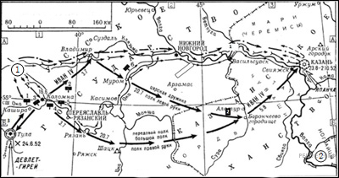

Напишите имя правителя, осуществившего поход, обозначенный на схеме стрелками и укажите даты этого похода.

**Контрольная работа 7 класс**

**на тему:«Россия в XVI веке»**

**II вариант**

**1. Избранная рада – это:**

а) небольшой кружок близких Ивану IV людей    +

б) высший совет при князе

в) народное собрание, решавшее важнейшие государственные вопросы

г) орган, управляющий личными землями князя

**2. Кормление – это …**

**3. Ближайшим помощником царя в опричнине был:**

а) князь Владимир Старицкий           б) Андрей Курбский

в) Малюта Скуратов   +                      г) князь Михаил Воротынский

**4. Опричнина – это …**

**5. Русский митрополит, выступивший против введения Иваном Грозным опричнины:**

а) Филипп   +           б) Макарий

в) Сильвестр            г) Филарет

**6. Важнейшим мероприятием в период правления Елены Глинской было:**

а)   введение единой для всей страны денежной единицы +

б)   ликвидация разногласий внутри Русской православной церкви

в) изменения в управлении страной

г)  введение Юрьева дня

**7. Венчание Ивана IV на царство произошло в:**

а) 1533 г. б) 1538 г.

в) 1547 г.         +    г) 1551 г.

**8. Ливонская война проходила:**

а) 1538–1547 гг.          б) 1549–1560гг.

в) 1558–1583 гг.  +        г) 1581–1584 гг.

**9. По какому принципу образован ряд?**

А. Адашев, А. Курбский, Сильвестр

**10. Какие ханства были присоединены к России в XVI веке?**

**11. При Иване IV Грозном в России:**

а) складывается система приказов    +   б) проводится министерская реформа

в) вводится “Табель о рангах” г) происходит присоединение к России средней Азии

**12. Чем ведал Разрядный приказ?**

**13. Что такое Земский собор?**

**14. Кто стал правителем после смерти последнего из Рюриковичей**

а) Дмитрий Иванович б) Борис Годунов +

в) Фёдор Иванович в) Василий Шуйский

**15. . Какие крестьяне в России назывались владельческие?**

а) лично свободные, трудившиеся на государство

б) принадлежавшие лично государю

в) проживающие на землях помещика и вотчинника +

г) принадлежавшие церкви

**16. В каком году было учреждение патриаршества в России?**

а) 1589 г. + б) 1588 г. в) 1587 г. г) 1586 г.

**17. Укажите признаки поместья и вотчины.**

1) является держанием на условиях несения службы

2) является единоличным держанием, которое передается по наследству

3) не обладает судебным и налоговым иммунитетом

4) наследуется вместе с государевой службой

5) обладает судебными и налоговыми льготами

6) можно вносить по завещанию в монастырь

7) владельцами являются дворяне и дети боярские

8) владельцами являются князья и бояре

9) передается по наследству

10) нельзя вносить по завещанию в монастырь

**А) признаки вотчины ______________________**(2, 5, 6, 8, 9.)

**Б) признаки поместья ______________________** (1, 3, 4, 7, 10.)

**18.** Рас­смот­ри­те схему и вы­пол­ни­те за­да­ние

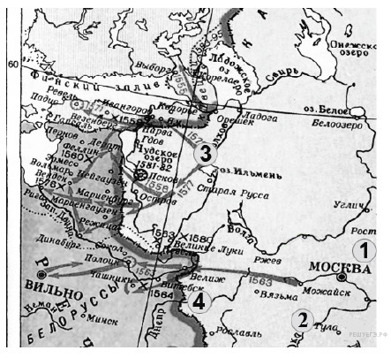

Напишите на­зва­ние и результат войны, со­бы­тия ко­то­рой от­ра­же­ны на карте.

**Решите кроссворд**

|  |  |  |  |  |  |  |  |  |  |  |  |  |  |
| --- | --- | --- | --- | --- | --- | --- | --- | --- | --- | --- | --- | --- | --- |
|  |  |  |  |  | 1 | **И** |  |  |  |  |  |  |  |
|  |  |  |  |  |  | **2.З** |  |  |  |  |  |  |  |
|  |  | 3 |  |  |  | **Б** |  |  |  |  |  |  |  |
|  |  |  |  | 4 |  | **Р** |  |  |  |  |  |  |  |
|  |  |  |  | 5 |  | **А** |  |  |  |  |  |  |  |
| 6 |  |  |  |  |  | **Н** |  |  |  |  |  |  |  |
| 7 |  |  |  |  |  | **Н** |  |  |  |  |  |  |  |
|  |  |  | 8 |  |  | **А** |  |  |  |  |  |  |  |
|  |  |  |  |  | 9 | **Я** |  |  |  |  |  |  |  |
|  |  |  |  | 10 |  | **Р** |  |  |  |  |  |  |  |
|  |  |  |  |  | 11 | **А** |  |  |  |  |  |  |  |
|  |  |  |  | 12 |  | **Д** |  |  |  |  |  |  |  |
|  | 13 |  |  |  |  | **А** |  |  |  |  |  |  |  |

1. Священник, участник Избранной рады
2. Собор-орган сословного представительства
3. Жалобы, подаваемые на имя царя
4. Князь, участник Избранной рады
5. Участник Избранной рады
6. Князь, участник Избранной рады
7. Содержание должностных лиц за счет местного населения
8. Митрополит, венчавший Ивана IV на царство
9. Повинности
10. Категория служилых людей в XVI – начале XVII вв.
11. Титул Ивана IV с 1547 года\
12. Общерусский свод законов
13. Церковный собор 1551 года

1. Какие из хра­мов были со­зданы в тот век, когда в Рос­сии пра­вил царь, изображённый на портрете? В ответе запишите две цифры, под ко­то­рыми они указаны.

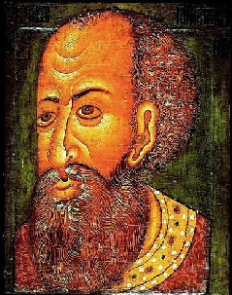

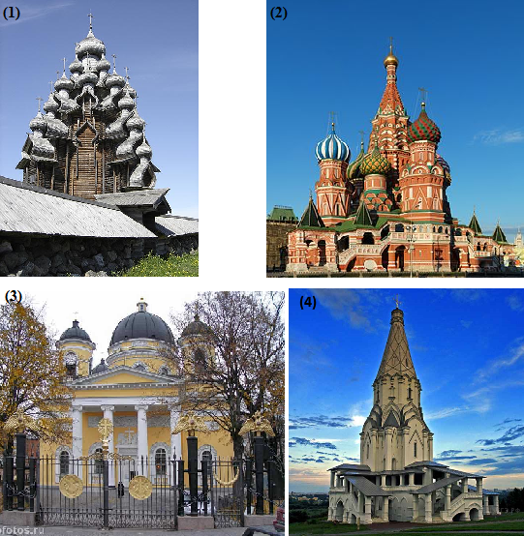

2. в каком стиле построены указанные храмы